2018年滑县环境状况公报
综述
目 录
- 综述
- 大气环境……………………………7
- 水环境………………………………13
- 辐射环境……………………………14
- 生态环境……………………………15
- 措施与行动…………………………18
编制人：高建敏
审核人：常 英

2018 年，在县委、县政府的坚强领导和上级环保部门的业务指导下，全县上下牢固树立“绿水青山就是金山银山”，切实贯彻创新，协调，开放，共享的绿 色发展理念，紧紧围绕建设“美丽滑县”的工作目标，坚持以加强污染治理、改善环境质量为核心，以强化污染减排为重点，以坚决打好大气 污染防治攻坚战为主线，统筹推进水、土污染防治工作，扎 实推进环保领域改革，积极打造服务型、法治型、文化型、 廉洁型“四型环保”，勇于担当、真抓实干，凝心聚力、攻坚 克难，全面加强污染治理和生态保护，有效改善了全县环境 质量，实现了重点工作突破性进展。
虽然全县环保工作取得了一些成绩，但是全县环境保护 面临的形势依然严峻，资源约束趋紧、环境污染严重，区域 环境承载能力严重超载短期不会发生根本改变，当前和今后 一个时期，生态环境仍然是我县经济社会发展中的突出短板， 需要进一步加大环境污染攻坚治理力度，持续打好大气污染 防治攻坚战，全面开展水污染防治攻坚战，统筹推进土壤污 染防治和农村环境综合整治，全面加快建设天蓝、水净、地 绿的美丽滑县。
2018年，滑县城市环境空气质量优良天数为195天，优良天数比例为54.6%。滑县地表水责任目标断面水质达标率为95.8%，省控地表水断面：卫河王湾符合Ⅳ类水质；卫河柴湾符合Ⅳ类水质；黄庄河孔村桥符合Ⅲ类水质标准；金堤河大韩桥自动站符合Ⅳ类水质标准；柳清河黄塔桥（断流）不评价。滑县城市集中饮用水源地取水水质达标率为100%，一水厂、二水厂水质级别均为良好，三水厂水质级别为优。
大气环境

一、城市环境空气质量
2018年，二氧化硫、二氧化氮、PM_{2.5}、PM₁₀、一氧化碳、臭氧评价标准采用《环境空气质量标准》（GB 3095-2012），降水酸度以pH＜5.6作为判断酸雨的依据。
2018年，滑县城市环境空气质量类别为超二级，首要污染物是PM_{2.5}，其次是PM₁₀。滑县城市降水pH值范围为6.54-8.07，平均值7.03，酸雨发生率为零。
二氧化硫、二氧化氮、PM_{2.5}、PM₁₀、一氧化碳、臭氧监测浓度及评价结果见表1。
表1 2018年滑县环境空气监测浓度及评价结果
单位：µg/m³（一氧化碳：mg/m³）
项目 | 日均值评价 |  |  |  | 年均值评价 |  | 特定百分位数评价
项目 | 最小值 | 最大值 | 样本数（个） | 达标率（%） | 浓度 | 类别 | 浓度 | 类别
SO₂ | 4 | 52 | 361 | 100 | 17 | 一级 | 39.8 | 二级
NO₂ | 10 | 100 | 361 | 97.5 | 36 | 二级 | 84 | 二级
PM_{2.5} | 10 | 366 | 341 | 77.7 | 59＊ | 超二级 | 162 | 超二级
PM₁₀ | 13 | 416 | 341 | 81.3 | 103＊ | 超二级 | 219 | 超二级
一氧化碳 | 0.6 | 2.8 | 360 | 100 | -- | -- | 2.1 | 二级
臭氧 | 15 | 280 | 361 | 80.2 | -- | -- | 184 | 二级
备注 | 带“＊”为剔除沙尘天气影响后数据

2018年滑县环境空气监测状况分析如下：
1. 二氧化硫
二氧化硫浓度月均值、季均值变化见表2、图1和图2。冬季浓度偏高，春、秋次之，夏季最低。
表2 2018年滑县环境空气二氧化硫监测结果
单位：µg/m³

 | 月均值 |  |  |  |  |  |  |  |  |  |  |  | 季均值
 | 1月 | 2月 | 3月 | 4月 | 5月 | 6月 | 7月 | 8月 | 9月 | 10月 | 11月 | 12月 | 春 | 夏 | 秋 | 冬
SO₂ | 25 | 23 | 16 | 19 | 20 | 18 | 10 | 12 | 12 | 17 | 15 | 22 | 18 | 13 | 15 | 23

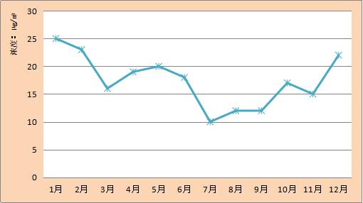

图1 二氧化硫浓度月均值变化
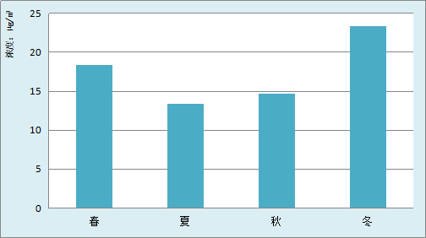
图2 二氧化硫浓度季均值变化
2. 二氧化氮
二氧化氮浓度月均值、季均值变化见表3、图3和图4。秋、冬季浓度偏高，春、夏季较低。
表3 2018年滑县环境空气二氧化氮监测结果
浓度：µg/m³
 | 月均值 |  |  |  |  |  |  |  |  |  |  |  | 季均值
 | 1月 | 2月 | 3月 | 4月 | 5月 | 6月 | 7月 | 8月 | 9月 | 10月 | 11月 | 12月 | 春 | 夏 | 秋 | 冬
NO₂ | 53 | 34 | 35 | 31 | 27 | 26 | 19 | 20 | 34 | 47 | 51 | 56 | 31 | 22 | 44 | 48
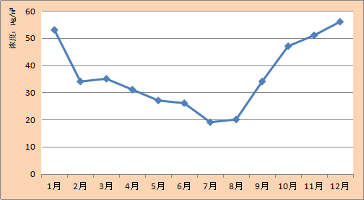
图3 二氧化氮浓度月均值变化
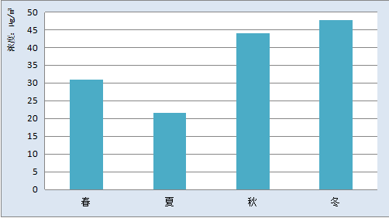
图4 二氧化氮浓度季均值变化
3. PM_{2.5}
PM_{2.5}浓度月均值、季均值变化见表4、图5和图6。冬季浓度最高，春、秋季次之，夏季较低。
表4 2018年滑县环境空气PM_{2.5}监测结果
单位：µg/m³
 | 月均值 |  |  |  |  |  |  |  |  |  |  |  | 季均值
 | 1月 | 2月 | 3月 | 4月 | 5月 | 6月 | 7月 | 8月 | 9月 | 10月 | 11月 | 12月 | 春 | 夏 | 秋 | 冬
PM_{2.5} | 130 | 78 | 70 | 41 | 37 | 34 | 32 | 31 | 29 | 51 | 84 | 104 | 49 | 33 | 55 | 104
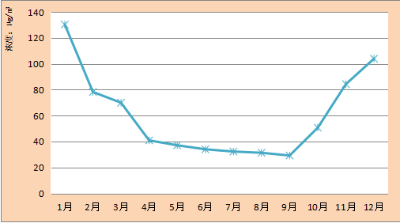
图5 PM_{2.5}浓度月均值变化
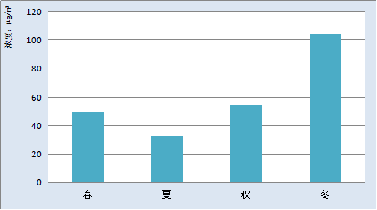
图6 PM_{2.5}浓度季均值变化
4. PM₁₀
PM₁₀浓度月均值、季均值变化见表5、图7和图8。冬季浓度最高，春、秋季次之，夏季较低。
表5 2018年滑县环境空气PM₁₀监测结果
单位：µg/m³
 | 月均值 |  |  |  |  |  |  |  |  |  |  |  | 季均值
 | 1月 | 2月 | 3月 | 4月 | 5月 | 6月 | 7月 | 8月 | 9月 | 10月 | 11月 | 12月 | 春 | 夏 | 秋 | 冬
PM₁₀ | 160 | 125 | 111 | 113 | 99 | 82 | 56 | 55 | 67 | 99 | 129 | 159 | 108 | 65 | 98 | 148

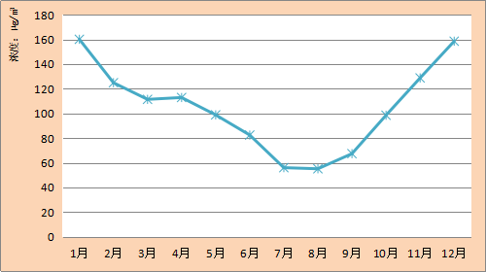
图7 PM₁₀浓度月均值变化
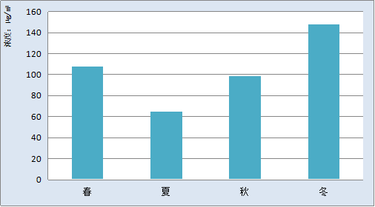
图8 PM₁₀浓度季均值变化
5. 一氧化碳
一氧化碳各月第95百分位数浓度、季第95百分位数浓度变化见表6、图9和图10。冬季浓度最高，秋季次之，春、夏季较低。
表6 2018年滑县环境空气一氧化碳监测结果
单位：mg/m³
 | 月第95百分位数浓度 |  |  |  |  |  |  |  |  |  |  |  | 季第95百分位数浓度
 | 1月 | 2月 | 3月 | 4月 | 5月 | 6月 | 7月 | 8月 | 9月 | 10月 | 11月 | 12月 | 春 | 夏 | 秋 | 冬
CO | 3.6 | 1.9 | 1.4 | 1.6 | 1.4 | 1.5 | 1.8 | 1.3 | 1.5 | 1.4 | 2.3 | 2.7 | 1.5 | 1.5 | 1.7 | 2.7
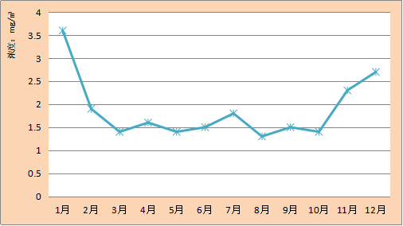
图9 CO月第95百分位数浓度变化
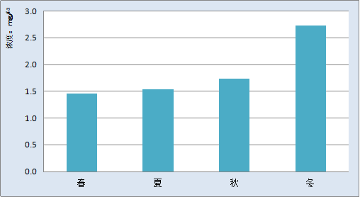
图10 CO季第95百分位数浓度变化
6. 臭氧
臭氧各月第90百分位数浓度、季第90百分位数浓度变化见表7、图11和图12。夏季浓度较高，春、秋次之，冬季较低。
表7 2018年滑县环境空气臭氧监测结果
单位：µg/m³
 | 月第90百分位数浓度 |  |  |  |  |  |  |  |  |  |  |  | 季第90百分位数浓度
 | 1月 | 2月 | 3月 | 4月 | 5月 | 6月 | 7月 | 8月 | 9月 | 10月 | 11月 | 12月 | 春 | 夏 | 秋 | 冬
O₃ | 84 | 116 | 158 | 168 | 194 | 248 | 220 | 188 | 158 | 138 | 98.3 | 54.2 | 173 | 219 | 132 | 85
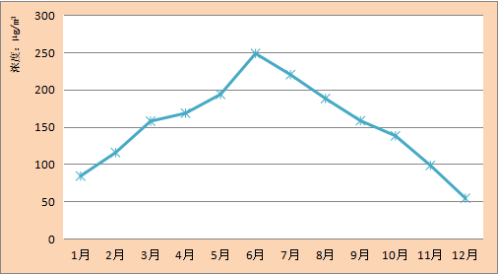
图11 O₃月第90百分位数浓度变化
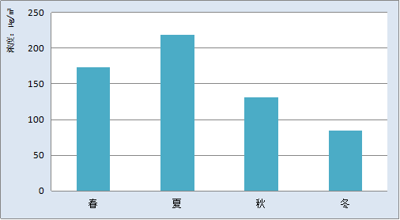
图12 O₃季第90百分位数浓度变化

水环境

二、地表水环境质量
2018年，地表水环境质量评价标准采用《地表水环境质量标准》（GB 3838-2002）。全县共布设卫河王湾、卫河柴湾、黄庄河孔村桥、柳清河黄塔桥(断流）、金堤河大韩桥自动站（岳辛庄）5个省控断面。

卫河王湾
王湾属于卫河入境断面，主要监测鹤壁入境水质。该断面责任目标值为化学需氧量40 mg/L，氨氮4 mg/L，其余项目执行地表水Ⅴ类水质标准。该断面全年例行监测12次。
该断面各评价因子监测结果见表8。监测结果显示王湾属Ⅳ类水质。

表8 2018年王湾各评价因子监测浓度及评价结果
单位：mg/L（pH值除外）
 | pH | 溶解氧 | 高锰酸盐指数 | 五日生化需氧量 | 氨氮 | 石油类 | 挥发酚 | 汞 | 铅 | 化学需氧量 | 总磷
年均值 | 7.86 | 6.18 | 6.33 | 3.58 | 1.08 | 0.032 | 0.00155 | 未检出 | 未检出 | 25.2 | 0.26
类别 | Ⅰ | Ⅱ | Ⅲ | Ⅲ | Ⅳ | Ⅰ | Ⅰ | Ⅰ | Ⅰ | Ⅳ | Ⅳ
超标倍数 | -- | -- | -- | -- | 0.08 | -- | -- | -- | -- | 0.26 | 0.3
 | 铜 | 锌 | 氟化物 | 硒 | 砷 | 镉 | 六价铬 | 氰化物 | 阴离子表面活性剂 | 硫化物
年均值 | 未检出 | 0.016 | 0.80 | 0.0010 | 0.0021 | 未检出 | 0.018 | 0.0054 | 未检出 | 未检出
类别 | Ⅰ | Ⅰ | Ⅰ | Ⅰ | Ⅰ | Ⅰ | Ⅱ | Ⅱ | Ⅰ | Ⅰ
王湾符合Ⅳ类水质标准。 主要污染物：总磷、化学需氧量、氨氮

卫河柴湾
柴湾属于卫河出境断面，主要是鹤壁监测我县出境水质。该断面责任目标值为化学需氧量40 mg/L，氨氮4 mg/L，其余项目执行地表水Ⅴ类水质标准。该断面全年例行监测12次。
该断面各评价因子监测结果见表9。监测结果显示柴湾属Ⅳ类水质。
表9 2018年柴湾各评价因子监测浓度及评价结果
单位：mg/L（pH值除外）
 | pH | 溶解氧 | 高锰酸盐指数 | 五日生化需氧量 | 氨氮 | 石油类 | 挥发酚 | 汞 | 铅 | 化学需氧量 | 总磷
年均值 | 7.89 | 6.34 | 5.33 | 3.94 | 0.98 | 0.034 | 0.0011 | 未检出 | 未检出 | 23.6 | 0.23
类别 | Ⅰ | Ⅱ | Ⅲ | Ⅲ | Ⅲ | Ⅰ | Ⅰ | Ⅰ | Ⅰ | Ⅳ | Ⅳ
超标倍数 | -- | -- | -- | -- | -- | -- | -- | -- | -- | 0.18 | 0.15
 | 铜 | 锌 | 氟化物 | 硒 | 砷 | 镉 | 六价铬 | 氰化物 | 阴离子表面活性剂 | 硫化物
年均值 | 未检出 | 0.020 | 0.80 | 0.0010 | 0.0021 | 未检出 | 0.018 | 0.006 | 未检出 | 未检出
类别 | Ⅰ | Ⅰ | Ⅰ | Ⅰ | Ⅰ | Ⅰ | Ⅱ | Ⅱ | Ⅰ | Ⅰ
柴湾符合Ⅳ类水质标准。 主要污染物：化学需氧量、总磷

黄庄河孔村桥
孔村桥断面属于黄庄河入境断面，主要监测长垣入滑县水质。该断面责任目标值为化学需氧量40 mg/L，氨氮2mg/L，其余项目执行地表水Ⅴ类水质标准。该断面全年例行监测12次。
该断面各评价因子监测结果见表10。监测结果显示孔村桥水质符合Ⅲ类水质标准。
表10 2018年孔村桥各评价因子监测浓度及评价结果
单位：mg/L（pH值除外）
 | pH | 溶解氧 | 高锰酸盐指数 | 五日生化需氧量 | 氨氮 | 石油类 | 挥发酚 | 汞 | 铅 | 化学需氧量 | 总磷
年均值 | 8.01 | 5.87 | 4.39 | 2.93 | 0.69 | 0.029 | 0.0011 | 未检出 | 未检出 | 19.2 | 0.16
类别 | Ⅰ | Ⅱ | Ⅲ | Ⅰ | Ⅲ | Ⅰ | Ⅰ | Ⅰ | Ⅰ | Ⅲ | Ⅲ
超标倍数 | -- | -- | -- | -- | -- | -- | -- | -- | -- | -- | --
 | 铜 | 锌 | 氟化物 | 硒 | 砷 | 镉 | 六价铬 | 氰化物 | 阴离子表面活性剂 | 硫化物
年均值 | 未检出 | 未检出 | 0.80 | 未检出 | 0.0022 | 未检出 | 0.013 | 0.0065 | 未检出 | 未检出
类别 | Ⅰ | Ⅰ | Ⅰ | Ⅰ | Ⅰ | Ⅰ | Ⅱ | Ⅱ | Ⅰ | Ⅰ
孔村桥符合Ⅲ类水质标准。

金堤河大韩桥自动站
大韩桥自动站（岳辛庄）断面属于金堤河出境断面，主要是濮阳监测我县出境水质，该断面责任目标值为化学需氧量40 mg/L，氨氮2mg/L，其余项目执行地表水Ⅴ类水质标准。该断面全年例行监测12次。
该断面各评价因子监测结果见表11。监测结果显示大韩桥自动站水质符合Ⅳ类水质标准。
表11 2018年大韩桥自动站各评价因子监测浓度及评价结果
单位：mg/L（pH值除外）
 | pH | 溶解氧 | 高锰酸盐指数 | 五日生化需氧量 | 氨氮 | 石油类 | 挥发酚 | 汞 | 铅 | 化学需氧量 | 总磷
年均值 | 7.78 | 6.09 | 5.23 | 3.33 | 0.44 | 0.022 | 0.0009 | 未检出 | 未检出 | 22.2 | 0.10
类别 | Ⅰ | Ⅱ | Ⅲ | Ⅲ | Ⅱ | Ⅰ | Ⅲ | Ⅰ | Ⅰ | Ⅳ | Ⅲ
超标倍数 | -- | -- | -- | -- | -- | -- | -- | -- | -- | 0.11 | --
 | 铜 | 锌 | 氟化物 | 硒 | 砷 | 镉 | 六价铬 | 氰化物 | 阴离子表面活性剂 | 硫化物
年均值 | 未检出 | 0.059 | 0.81 | 未检出 | 0.0018 | 未检出 | 0.020 | 0.004 | 未检出 | 未检出
类别 | Ⅰ | Ⅰ | Ⅰ | Ⅰ | Ⅰ | Ⅰ | Ⅱ | Ⅰ | Ⅰ | Ⅰ
大韩桥自动站符合Ⅳ类水质标准。 主要污染物：化学需氧量

三、城市饮用水源地水质
2018年，城市集中式生活饮用水地表水源地水质评价标准采用《地表水环境质量标准》（GB 3838-2002）；地下水源地水质评价采用《地下水质量标准》（GB /T 14848-2017）。全县辖区内地下水源地2个（备用），水质监测结果见表12，地表饮用水源地1个（在用），水质监测结果见表13。
表12 2018年滑县地下水监测结果
年均值单位：mg/L(pH除外)
序号 | 项目 | 一水厂 |  |  | 二水厂
序号 | 项目 | 年均值 | 类别 | F_{i} | 年均值 | 类别 | F_{i}
1 | pH | 7.64 | Ⅰ | 0 | 7.65 | Ⅰ | 0
2 | 总硬度 | 157 | Ⅱ | 1 | 126 | Ⅰ | 0
3 | 硫酸盐 | 41.2 | Ⅰ | 0 | 25.1 | Ⅰ | 0
4 | 氯化物 | 24.6 | Ⅰ | 0 | 8.15 | Ⅰ | 0
5 | 铁 | 0.0054 | Ⅰ | 0 | 0.0071 | Ⅰ | 0
6 | 锰 | 0.0104 | Ⅰ | 0 | 0.0083 | Ⅰ | 0
7 | 铜 | 0.02 | Ⅱ | 1 | 0.02 | Ⅱ | 1
8 | 锌 | 0.0045 | Ⅰ | 0 | 0.0045 | Ⅰ | 0
9 | 挥发酚 | 0.00024 | Ⅰ | 0 | 0.00016 | Ⅰ | 0
10 | 阴离子合成洗涤剂 | 0.025 | Ⅰ | 0 | 0.025 | Ⅰ | 0
11 | 耗氧量（高锰酸盐）指数 | 1.52 | Ⅱ | 1 | 1.67 | Ⅱ | 1
12 | 硝酸盐氮 | 0.50 | Ⅰ | 0 | 0.40 | Ⅰ | 0
13 | 亚硝酸盐氮 | 0.0015 | Ⅰ | 0 | 0.0015 | Ⅰ | 0
14 | 氨氮 | 0.066 | Ⅱ | 1 | 0.070 | Ⅱ | 1
15 | 氟化物 | 0.32 | Ⅰ | 0 | 0.24 | Ⅰ | 0
16 | 氰化物 | 0.002 | Ⅱ | 1 | 0.002 | Ⅱ | 1
17 | 汞 | 0.00002 | Ⅰ | 0 | 0.00002 | Ⅰ | 0
18 | 砷 | 0.0013 | Ⅲ | 3 | 0.0013 | Ⅲ | 3
19 | 硒 | 0.0002 | Ⅰ | 0 | 0.0002 | Ⅰ | 0
20 | 镉 | 0.00005 | Ⅰ | 0 | 0.00005 | Ⅰ | 0
21 | 六价铬 | 0.002 | Ⅰ | 0 | 0.002 | Ⅰ | 0
22 | 铅 | 0.0005 | Ⅰ | 0 | 0.0005 | Ⅰ | 0
23 | 总大肠菌群（个/L） | 1.5 | Ⅰ | 0 | 1.5 | Ⅰ | 0
F值 |  | 2.14 |  |  | 2.14
水质级别 |  | 良好 |  |  | 良好

表13 2018年滑县地表饮用水源监测结果
年均值单位：mg/L(pH除外)
序号 | 项目 | 三水厂
序号 | 项目 | 年均值 | 类别
1 | pH | 7.70 | Ⅰ
2 | 溶解氧 | 7.0 | Ⅱ
3 | 高锰酸盐指数 | 2.08 | Ⅱ
4 | 生化需氧量 | 0.55 | Ⅰ
5 | 氨氮 | 0.10 | Ⅰ
6 | 总磷 | 0.029 | Ⅱ
7 | 铜 | 0.02 | Ⅱ
8 | 锌 | 0.0045 | Ⅰ
9 | 氟化物 | 0.243 | Ⅰ
10 | 硒 | 0.0002 | Ⅰ
11 | 砷 | 0.00158 | Ⅰ
12 | 汞 | 0.00002 | Ⅰ
13 | 镉 | 0.00005 | Ⅰ
14 | 六价铬 | 0.002 | Ⅰ
15 | 铅 | 0.0005 | Ⅰ
16 | 氰化物 | 0.002 | Ⅰ
17 | 挥发酚 | 0.00039 | Ⅰ
18 | 石油类 | 0.005 | Ⅰ
19 | 阴离子表面活性剂 | 0.025 | Ⅰ
20 | 硫化物 | 0.0025 | Ⅰ
21 | 粪大肠菌群 | 1.5 | Ⅰ
22 | 硫酸盐 | 29.2
23 | 氯化物 | 4.57
24 | 硝酸盐 | 0.571
25 | 铁 | 0.005 | Ⅰ
26 | 锰 | 0.005 | Ⅰ
滑县地下水各项目均达到Ⅲ类水质标准，用F值评分法评价滑县地下水情况，一水厂F值为2.14，级别为良好；二水厂F值为2.14，级别为良好。
滑县地表饮用水各项目均达到Ⅱ类水质标准，水质类别为优。
全县城市集中饮用水源地取水水质达标率为100%。

辐射环境
电离辐射环境质量
2018年，全县3个街道、20个乡镇和1个产业集聚区共有核技术利用单位51家，其中：涉源单位3家（Ⅳ类放射源2枚，Ⅴ类放射源2枚），使用射线装置单位48家（Ⅱ类射线装置14台，Ⅲ类射线装置95台）。
通过日常监督检查、加大重点辐射单位现场执法频次以及与县公安局联合开展的全县辐射安全隐患排查专项行动，持续保持全县辐射事故零发生。
电磁辐射环境质量
2018年，全县已建成投运220千伏输变电工程3座，110千伏输变电工程13座，通信行业发展迅速，基站分布遍及全县，全县拥有广播电台设施多套。
通过开展全县电磁辐射设备（设施）大检查专项行动，加大检查力度，彻底摸清全县移动通信基站、输变电工程和广播电台等电磁辐射设备（设施）底数和现状，有力确保了全县电磁辐射环境状况良好，环境电磁辐射水平低于国家标准规定的公众限值。
生态环境
森林资源 全县林地面积 43.6 万亩，有林地面积达到25.6万亩（含经济林），农田林网和农林间作面积156万亩，林网控制率95%，道路绿化率95%，沟河绿化率92.3%，森林覆盖率 15.1%。现有省级森林公园 1 个。物种滑县气候适宜暖温带各种动植物生长，县域动植物资源丰富，其中植物种类达180余种，有农作物、林木、中药材、花卉、野菜野草等种类；动物种类达100余种，有饲养动物、野生动物和水生动物。常见的主要用材林树种有：毛白杨、沙兰杨、欧美杨、泡桐、白榆、柳树、刺槐、黑槐、臭椿、苦楝等。主要经济林树种有：苹果、梨、桃、杏、柿子、枣、李、石榴、山楂、桑树、葡萄等，灌木有紫穗槐、白蜡条、酸枣等。
措施与行动
（一）大气污染防治措施
1. 2018年，对能源消费结构方面加快了调整。目前京煤滑浚2×35万千瓦热电联产项目和配套管网建设项目，已建供热管道12.5公里；完成燃煤“双替代”10255户，其中电代煤10115户，气代煤140户；已建成2个洁净型煤生产配送中心和55个配送网点，，取缔非法燃煤加工销售点23个，查获入村销售劣质煤车87辆；制定了《滑县2018年煤炭消费总量控制工作实施方案》，确保2018年全县煤炭消费总量从92万吨下降5万吨；对2家10蒸吨以上锅炉进行低氮改造；持续发展非化石能源，滑县生物质热电项目已审批完成，垃圾热电项目已开工建设；积极争取天然气指标，今年为0.45亿立方米。
2. 在产业结构方面着力优化区域。积极推进永达化工退城工作和开仑化工退城入园工作；严禁空气站点三公里范围内新建不符合县城发展规划、产业定位、环保要求的工业企业、公路运输企业；持续强化“散乱污”企业综合整治工作，在全县各乡镇（街道）、产业集聚区建立网格化监管制度，对全县“散乱污”企业整治取缔工作进行了“回头看”，确保了763家“散乱污”企业全部取缔到位。
3. 交通运输结构逐步改善。对103家加油站进行了抽检，全部达到国六标准；对2017辆过往重型运输车辆尾气、油品和车用尿素使用情况进行抽检；完成淘汰老旧车527辆；在出入县境主要通道安装4套固定式机动车尾气遥感监测设备；排查各类非道路移动机械818辆，新增7辆公交车、12辆环卫车全部为新能源车辆。
4. 加快推动工业企业绿色发展。对砖瓦窑、商砼、预制构件企业进行无组织排放治理；对21家企业开展了超低排放深度治理；对新建涉挥发性有机物排放企业一律要求进入园区，对52家挥发性有机物企业进行了治理，对48家干洗经营单位进行了密闭改造；对县城区600余家餐饮油烟净化装置安装和使用情况进行严格监督检查。
5. 对扬尘污染强化综合整治。成立了滑县扬尘污染防控办公室，统筹负责全县扬尘污染防治工作；各类在建施工工地57个，全部履行开复工验收程序，全部按要求落实了“三员”管理制度，39个符合条件的安装了在线视频监控及监测设备并实现联网；持续强化道路清扫保洁“以克论净”工作，采取政府购买服务模式，将城区清扫保洁工作委托第三方有资质公司进行，并对10条破损道路进行了修补，裸露黄土硬化面积21860平方米，裸露黄土绿化面积达88155平方米；每周五全面开展城市清洁行动，平均出动环卫工1000余人次，出动清扫、洒水、清运各类车辆270余台次，冲洗主干道和背街小巷100余条，有效降低了扬尘污染。
6. 对重点时段污染进行强化管控。对597家重污染天气应急减排企业报市审核；完成了夏秋两季秸秆禁烧工作；严格落实县城区烟花爆竹禁燃禁售，拘留20人。
7. 对重点区域污染进行强化管控。划定了大气污染防治重点管控区域，成立了专责小组，委托第三方大气研判专家组对重点区域大气污染防治工作监督考核，安装了30个微型空气监测设备，对我县大气污染防治重点区域实行全覆盖监测。
（二）水污染防治措施
加强重点工程建设，完成了县城第三自来水厂配套供水管网工程（二期）建设任务，完成了瓦岗干渠、贾公干渠、枣村干渠、桑村干渠4个干渠渠道整治及配套建筑物工程建设任务。完成了河南瑞海牧业穆营养殖基地、建民猪场等8家规模化畜禽养殖场整治任务。完成了48个村庄农村环境综合整治任务。完成了市定116家加油站防渗改造任务。加强集中式饮用水水源地保护，严格按照保护区有关要求进行规范化管理。建立健全上下游联防联控工作机制，省控河流断面在线数据异常时，上下游联合进行手工采样，分析对比，查找原因，及时解决问题。
（三）土壤污染防治措施
配合省、市开展农用地土壤污染状况详查，完成调查了80个点位。对疑似污染地块进行初步调查，县环保局、国土局、规划局、住建局对疑似污染地块实施部门联动，夯实责任，达到土地开发利用必须符合土壤环境质量要求，才进入用地程序；完成了重点行业企业用地调查采集信息工作；对乡镇的主抓环保镇长及环保所长和危险废物重点监管企业进行了固体废物（危险废物）环境管理培训，并印发了《滑县固体废物（危险废物）环境管理资料汇编》；对全县涉重金属、危险废物产生企业及经营企业进行拉网式排查和规范化管理；开展土壤环境重点企业的监管工作，重点监管企业已全部完成自行监测和监督性监测，并将自行监测结果在企业网站或环保局网站进行公示，对企业进行有效监督。采用增施有机肥与深耕技术，减少土壤重金属活性，完成2018年受污染耕地治理与修复目标任务，确保土壤农作物安全。

